TPV

Matheus Andreoli Vieira 2ºY Nº20

**Como Criar um Programa**

**1ºPasso:** abra o Microsoft Visual Studio. Clique em criar um projeto🡪 Aplicativo do Windows Forms (.NET Framework). Irá abrir um formulário em branco. Na parte inferior direita terá uma aba chamada propriedades, na qual você pode mudar o nome do formulário, a cor de fundo, etc.

**2ºPasso:** Você irá abrir a caixa de ferramentas no canto esquerdo, abrir Todos os Windows Forms. Você vai criar 4 ***labels***, e vai posicioná-las uma embaixo da outra (a 4º label deve ficar na frente da 3º label).

Então você vai trocar o nome de cada label para um nome que te agrade, no meu caso mudei o nome delas para: LBL_1, LBL_2, LBL_Result e LBL_Resultado. Para trocar o nome basta ir na aba propriedades no canto inferior direito e mudar o campo🡪 (***name***).

Como mostra a figura abaixo:

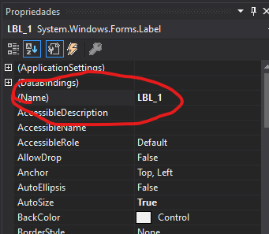

Então você vai mudar o campo ***text,*** que serve para alterar o que aparece na *label* e também está na aba de propriedades*,* para “número 1” e “número 2” (das 2 primeiras labels) e para “Resultado” na 3º label, a 4º label pode deixar em branco o campo text ou colocar um “0”*.*

**3ºPasso:** Agora vamos criar *text boxes*. Abra a caixa de ferramentas, Todos os Windows Forms, e escolha text box. Você criará 2 text boxes e vai colocar cada uma em frente a uma label, conforme a figura.

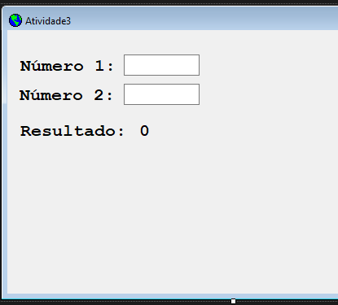Essas caixas em branco são as *text boxes*.

E os outros elementos são as labels.

Mude o nome das *text boxes,* (exemplo: TXT_N1, TXT_N2).

OBS: você pode alterar a fonte de texto, a cor da caixa, cor da letra, etc; na aba de propriedades.

**4ºPasso:** Agora você vai criar um botão. Na caixa de ferramentas, em Todos os Windows Forms, escolha button. Crie 2. Um deles você vai nomear como BTN_Sair e o outro BTN_Somar. Na text de cada um escreva o que esse botão vai fazer, no caso do 1º ele vai sair, e no 2º somar. Se quiser mude a fonte, cor, etc.

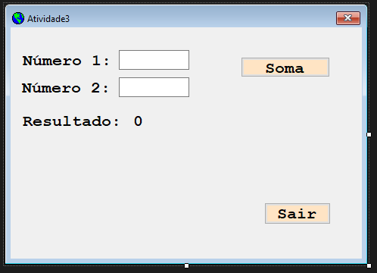

Seu formulário deve conter todos esses itens. Agora vamos para a parte de programação.

**5ºPasso:** agora vamos programar o botão sair.

Clique duas vezes nele. E vai abrir essa janela:

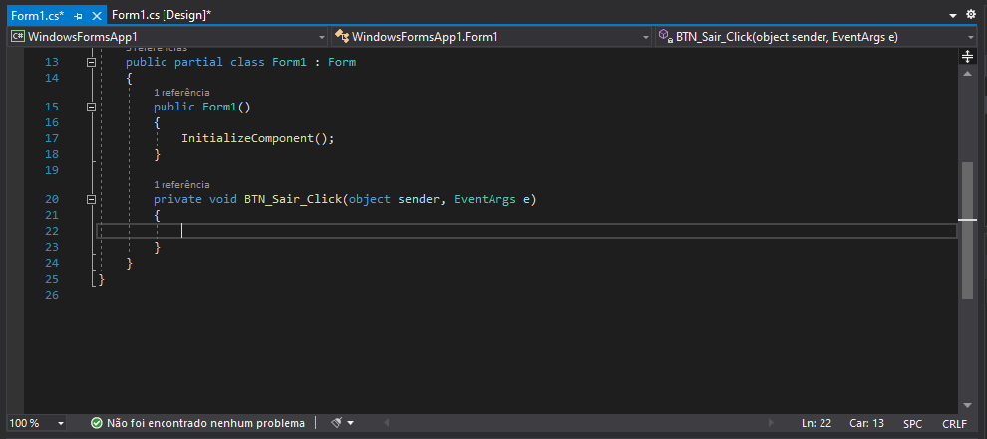

Agora dentro desses colchetes você vai escrever o código para que o botão realize a ação de sair.

Você vai escrever : Close();

Agora vamos programar o botão somar.

Dê 2 cliques nele e você será direcionado para a mesma tela.

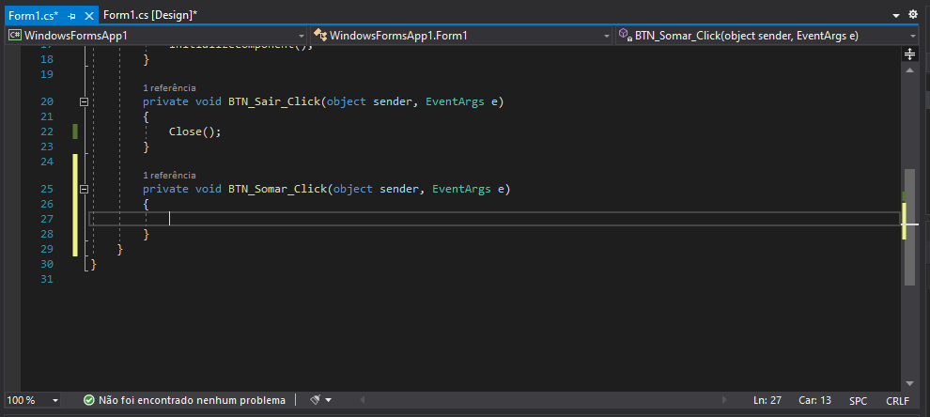

Agora vamos ao código.

**6ºPasso:** Você irá declarar variáveis do tipo inteiro, exemplo:

***int*** *n1, n2, resultado;*

Nas text boxes o usuário vai digitar um número para fazer a soma, então vamos pegar essas variáveis que criamos e vamos dá-las o valor desse número.

OBS: os números das text boxes não vão ser do tipo int, vão ser do tipo *string* então temos que convertê-los para int, pois nossas variáveis são do tipo *int* e não se faz contas com *strings.*

Para isso vamos utilizar o comando Convert.

Exemplo:

n1 = Convert.toInt32(nome da text box);

Por isso mudamos os nomes das text boxes e dos outros objetos, para na hora de programar ficar mais fácil de saber o nome.

n1 = Convert.ToInt32(TXT_N1.Text);

Faça isso com o n2 também.

Como estamos fazendo um programa de soma vamos somar os números.

result = n1 + n2;

Agora queremos que nossa label que ficou em branco mostre esse resultado. Para isso iremos atribuir o valor de *result* para essa label, porém assim como tivemos que converter os números para *int* também temos que converter o valor *int* de *result* para *string.* Utilizaremos o mesmo comando, mas ao invés de colocarmos *ToInt32* colocaremos *ToString*.

LBL_Resultado.Text = Convert.ToString(result);

Deverá ficar assim suas linhas de código:

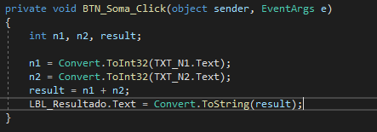

Agora clique na setinha verde para executar o programa:

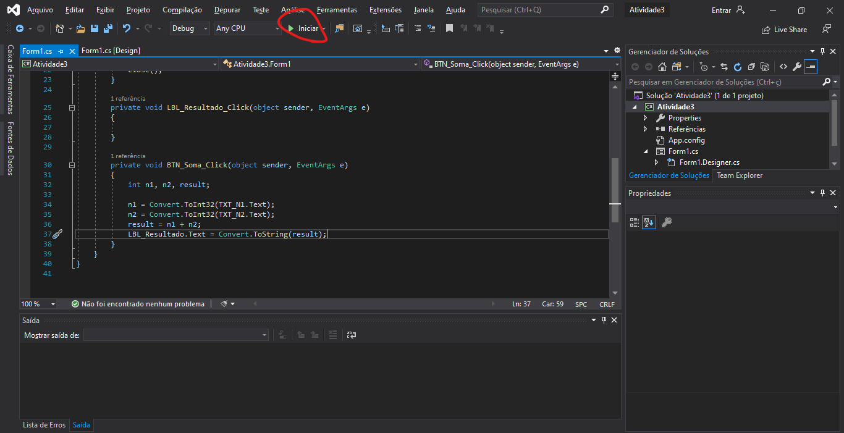

Fim.